Schul-Logo
Sekundarstufe I
ABC der XY-Schule
Orientierung
für Schülerinnen und Schüler
آشنایی
برای دانش‌آموزان دختر و پسر

Schuljahr …

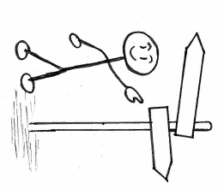
Liebe …, Lieber …,
… عزیز، … عزیز،
herzlich willkommen an der XY-Schule. Das ABC hilft dir bei der Orientierung.
به مدرسه XY خیلی خوش آمدید. ABC در زمینه آشنایی به شما کمک می‌کند.
Hast du weitere Fragen? Dann wende dich an …
آیا سؤالات دیگری دارید؟ سپس با … تماس بگیرید
Wir wünschen dir alles Gute!
برایتان بهترین‌ها را آرزو می‌کنیم!
_____________________ _______________________
Schulleitung Klassenlehrerin/Klassenlehrer
معلم زن/مرد مدیریت مدرسه

Unsere Schule von A-Z
AB C D E F G H I J K L M N O P Q R S T U V W X Y Z
Adresse der Schule
آدرس مدرسه
Name der Schule, Straße, Stadt
Telefon, E-Mail, Homepage
Bus-/Bahnhaltestelle
نام مدرسه، خیابان، شهر
تلفن، ایمیل، صفحه وب
ایستگاه اتوبوس/قطار
Ausflüge  گردش‌ها  Ausflüge gehören zum Unterricht. Du musst daran teilnehmen.  گردش‌ها بخشی از کلاس هستند. باید شرکت کنید. | 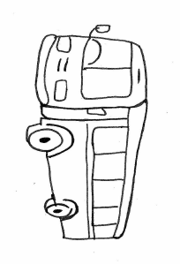
Arbeitsgemeinschaften/AGs  گروه‌های کاری/WG  Du kannst an AGs teilnehmen.  می‌توانید در گروه‌های کاری شرکت کنید  Informationen gibt dir …  اطلاعات را از … دریافت می‌کنید | 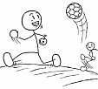

A B C D E F G H I J K L M N O P Q R S T U V W X Y Z
Bibliothek  کتابخانه  Hier kannst du Bücher ausleihen.  می‌توانید از اینجا کتاب به امانت بگیرید. | 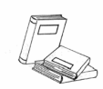
Bücher und Lernmittel/Materialien  کتاب‌ها و ابزار/لوازم یادگیری  Die Schule leiht dir Bücher für den Unterricht. Pass gut darauf auf!  مدرسه کتابهای مربوط به کلاس‌ها را به شما امانت می‌دهد. از آنها مراقبت کنید!  Diese Materialien musst du kaufen: (siehe Materialliste)  باید این لوازم را خریداری کنید: (به لیست لوازم مراجعه کنید) | 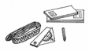
Bus- und Bahnticket (Fahrausweise)  بلیط اتوبوس و قطار (بلیط‌ها)  Mit dem Schülerticket kannst du Bus und Bahn fahren.  با استفاده از کارت عبور دانش‌آموزی می‌توانید از اتوبوس و قطار استفاده کنید. | 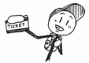

A B C D E F G H I J K L M N O P Q R S T U V W X Y Z
Cafeteria  کافه تریا  Die Cafeteria ist von … bis … geöffnet. Du kannst dort Essen und Getränke kaufen.  کافه تریا از ... تا ... باز است . می‌توانید از آنجا غذا و نوشیدنی بخرید. | 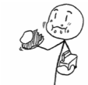

A B C D E F G H I J K L M N O P Q R S T U V W X Y Z
Elternheft  کتابچه والدین  Trage alle wichtigen Informationen für deine Eltern in das Elternheft ein.  تمام اطلاعات مهم مربوط به والدین خود را در  Die Eltern müssen die Informationen lesen und unterschreiben.  والدین باید اطلاعات را بخوانند و آنها را امضا کنند. | 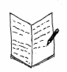
Entschuldigungen  یادداشت‌های غیبت  Du musst jeden Tag in die Schule kommen.  شما باید هر روز به مدرسه بروید..  Wenn du krank bist, müssen deine Eltern morgens in der Schule anrufen. Bei deiner Rückkehr gibst du eine Entschuldigung bei deiner Klassenlehrerin/ deinem Klassenlehrer ab.  اگر بیمار هستید، والدین شما باید صبح به مدرسه زنگ بزنند. وقتی برگشتید، یک یادداشت غیبت را به معلم زن/مرد کلاس درس خود بدهید.  In besonderen Fällen kannst du beurlaubt werden. Frage deine Klassenlehrerin/deinen Klassenlehrer früh genug.  در برخی موارد خاص ممکن است نیازی به این کار نباشد. زودتر از معلم زن/مرد کلاس درس خود در این زمینه سؤال بپرسید. | 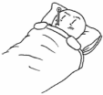

A B C D E FG H I J K L M N O P Q R S T U V W X Y Z
Fächer
درس‌ها
An unserer Schule werden diese Fächer unterrichtet:
در مدرسه ما این موارد تدریس می‌شود:
- Biologie - زیست‌شناسی
- Spanisch - اسپانیایی
- ...
Fahrrad  دوچرخه  Du musst dein Fahrrad im Fahrradständer parken.  باید دوچرخه خود را در جایگاه دوچرخه قرار دهید. | 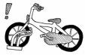
Fragen und Probleme  سؤالات و مشکلات  Viele Personen helfen dir, wenn du Fragen oder Probleme hast.  وقتی سؤالی یا مشکلی دارید، افراد زیادی به شما کمک می‌کنند.  Du findest sie auf der Liste „Ansprechpersonen“ (siehe Ansprechpersonen).  می‌توانید آنها را در لیست "مسئولان تماس" پیدا کنید (به مسئولان تماس مراجع کنید). | 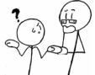
Frühstück  صبحانه  Bring dir ein Frühstück mit.  Brötchen, Obst und Milch kannst du in der Cafeteria kaufen.  صبحانه‌تان را با خود بیاورید.  می‌توانید در کافه تریا نان، میوه و شیر بخرید. | 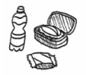

A B C D E F G HI J K L M N O P Q R S T U V W X Y Z
Hausaufgaben/Lernzeit  تکالیف منزل/دوره مطالعه  Aufgaben helfen dir, in der Schule Erfolg zu haben.  تکالیف منزل به شما کمک می‌کند تا در مدرسه موفق شوید.  Schreibe deine Aufgaben in dein Aufgabenheft.  تکالیف خود را در دفتر تکالیف خود بنویسید.  Erledige die Aufgaben zu Hause/in der Lernzeit. Zeige das Aufgabenheft regelmäßig deinen Eltern.  تکالیف خود را در خانه/در طول دوره مطالعه انجام دهید. تکالیف خود را به طور منظم به والدینتان نشان دهید. | 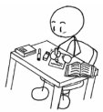
A B C D E F G H I J KL M N O P Q R S T U V W X Y Z
Klassen
کلاس‌ها
Du gehst in die Klasse … Du lernst Deutsch in der Sprachfördergruppe.
شما به کلاستان می‌روید ... شما زبان آلمانی را در گروه آموزش زبان یاد می‌گیرید.

A B C D E F G H I J K L M N O P Q R S T U V W X Y Z
Mensa/Mittagessen
غذاخوری/ناهار
In der Mittagspause von … bis … Uhr kannst du in der Mensa Mittagessen. Du musst das Essen bezahlen.
در طول استراحت ناهار از ... تا ...، می‌توانید در غذاخوری ناهار بخورید. شما باید پول ناهارتان را بدهید.

A B C D E F G H I J K L M N O P Q R S T U V W X Y Z
Pausen
استراحت
Du kannst in der Pause auf den Schulhof gehen. Es gibt auch Angebote für die Mittagspause (Spiele, Kicker usw.). Informationen dazu gibt dir …
در طول استراحت، می‌توانید به حیاط مدرسه بروید. در طول مدت استراحت ناهار فعالیت‌هایی صورت می‌گیرد (بازی، فوتبال، و غیره) اطلاعاتی که می‌توانید کسب کنید... …
Pünktlichkeit  وقت‌شناسی  Komme morgens und nach den Pausen pünktlich zum Unterricht.  بعد از استراحت صبح، به‌موقع به کلاس بروید. | 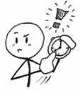

A B C D E F G H I J K L M N O P Q RS T U V W X Y Z
Regeln
قوانین
Beachte die Klassen- und Schulregeln. Alle sollen sich wohl fühlen.
قوانین کلاس و مدرسه را رعایت کنید. همه افراد باید احساس راحتی کنند.
A B C D E F G H I J K L M N O P Q R ST U V W X Y Z
Schulgelände
محیط مدرسه
Du darfst das Schulgelände während der Unterrichtszeit und in den Pausen nicht verlassen.
شما در طول کلاس‌ها و دوره‌های استراحت مجاز به ترک محیط مدرسه نیستید.
Schülerpatinnen/Schülerpaten  دوستان" دختر/پسر مدرسه  Deine Patinnen und Paten helfen dir gerne. Sprich sie an.  دوستان" دختر/پسر مدرسه مایل هستند به شما کمک کنند. با آنها صحبت کنید. | 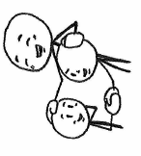
Schülervertretung  نماینده مدرسه  Die Schülervertretung vertritt die Interessen der Schülerinnen und Schüler. Sie plant Aktionen und Veranstaltungen.  In der Schülervertretung kannst du mitarbeiten.  نماینده مدرسه حافظ منافع دانش‌آموزان دختر/پسر است. او اقدامات و رویدادها را برنامه‌ریزی می‌کند.  شما می‌توانید با نمایشگاه مدرسه همکاری کنید. | 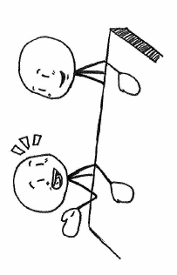
Sekretariat  دفتر منشی  Die Sekretärin/der Sekretär heißt …  نام منشی زن/مرد عبارت است از ...  Danach kannst du sie fragen: Schülerausweis, Bustickets, Toilettenschlüssel, Krankmeldungen, Kühlpacks, Essensmarken, allgemeine Fragen …  می‌توانید سؤالات زیر را از وی بپرسید: کارت دانش‌آموزی، بلیط اتوبوس، کلیدهای دستشویی، اطلاعیه غیبت، بسته یخ، کوپن غذا، سؤالات عمومی .… | 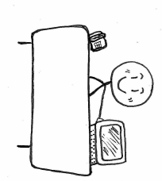
Sport und Schwimmen  ورزش و شنا  Du musst regelmäßig am Sport- und Schwimmunterricht teilnehmen.  شما باید به‌طور منظم در کلاس‌های ورزش و شنا شرکت کنید.  Du brauchst dafür Sport- und Schwimmkleidung.  برای انجام این کار، به لباس ورزش و لباس شنا نیاز دارید. | 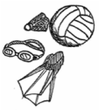
Stundenplan  جدول زمان‌بندی  Dein Stundenplan zeigt dir, wann und wo du Unterricht hast.  جدول زمان‌بندی شما نشان می‌دهد که کی و کجا کلاس دارید. | 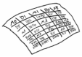

A B C D E F G H I J K L M N O P Q R S T U V W X Y Z
Umzug
جابجایی
Sage deinem Klassenlehrer/deiner Klassenlehrerin, wenn sich deine Adresse oder Telefonnummer ändert.
هنگامی که آدرس یا شماره تلفنتان تغییر کرد، به معلم مرد/زن کلاس درس خود اطلاع دهید.
Unterrichtszeiten
ساعات مدرسه

1. ساعت از ... تا ... ساعت
2. ساعت از ... تا ... ساعت
3. ساعت از ... تا ... ساعت
4. ساعت از ... تا ... ساعت
5. ساعت از ... تا ... ساعت

1. Stunde von ….. bis….. Uhr
2. Stunde von ….. bis….. Uhr
3. Stunde von ….. bis….. Uhr
4. Stunde von ….. bis….. Uhr
5. Stunde von ….. bis….. Uhr
…

Unfälle und Erkrankungen  حوادث و بیماری‌ها  Melde einen Unfall oder eine Erkrankung sofort im Sekretariat.  در صورت تصادف یا بیماری، بلافاصله به دفتر منشی اطلاع دهید.  Der Schulsanitätsdienst leistet Erste Hilfe.  مدیران خدمات بهداشتی مدرسه کمک‌های اولیه. | 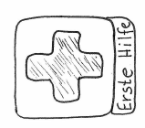

A B C D E F G H I J K L M N O P Q R S T U VW X Y Z
Vertretungsplan
برنامه جایگزین
Du kannst aktuelle Änderungen des Stundenplans im Vertretungsplan nachlesen.
می‌توانید تغییرات جاری در جدول زمان‌بندی را در برنامه جایگزین مشاهده کنید.

A B C D E F G H I J K L M N O P Q R S T U V WX Y Z
Waffen
سلاح
Waffen und andere gefährliche Gegenstände (Messer, Schlagringe …) sind in der Schule verboten.
سلاح و سایر اقلام خطرناک (چاقو، پنجه بوکس ...) در مدرسه ممنوع است.

